Каждую весну наш детский сад принимает активное участие в «Спартакиаде Малыш»
среди дошкольных образовательных организаций города Тюмени.
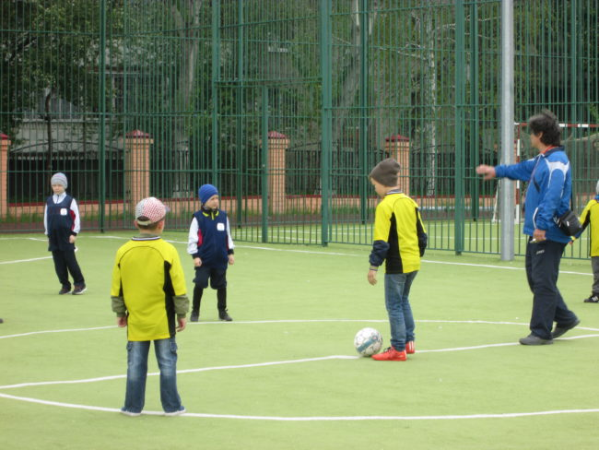
Во дворе в футбол играли, И голы мы забивали.
Команда наша победила, Потому что вместе мы сила!
14 мая ребята участвовали в «Веселых стартах», 16 мая команда мальчиков приняла участие в соревнованиях по мини футболу. В напряжённой борьбе наши мальчишки заняли почетное четвёртое место.
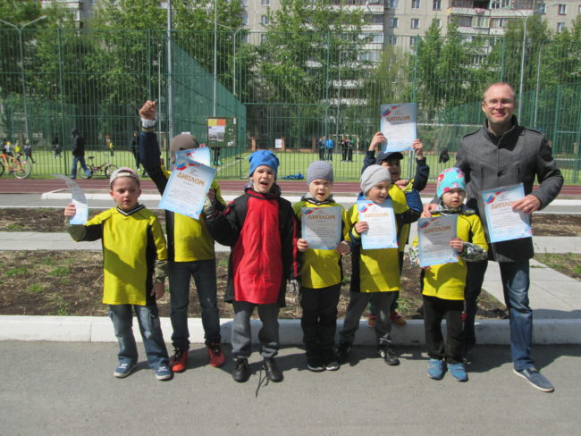

Молодцы! Так держать!

